Universidad Peruana de Ciencias Aplicadas
Facultad de Ingenieria
MACHINE LEARNING - 1ACC0057 | NRC: 3037
Trabajo Parcial - Hito 3
ALDIMI Predict: Refinamiento, Modelado Avanzado e Interpretabilidad

Docentes: Pinedo Taquia, Jairo | Zubieta Cardenes, Robert
Grupo 2 | Junio 2026

Integrantes:
[Completar con los integrantes y roles asignados]

Indice

1.0. Introduccion y contexto del Hito 3
El presente informe documenta el Hito 3 del proyecto ALDIMI Predict, correspondiente a la fase de Refinamiento, Modelado Avanzado e Interpretabilidad dentro de la metodologia CRISP-DM. Complementa el Hito 2 en el que se establecieron modelos iniciales (Arbol de Decision, Naive Bayes, KNN) para los dos frentes tecnologicos del sistema predictivo de ALDIMI.
En este Hito se implementan algoritmos de mayor capacidad predictiva (Random Forest y XGBoost con ajuste de hiperparametros), se valida su robustez mediante validacion cruzada estratificada y se analiza la interpretabilidad mediante valores SHAP. El objetivo es seleccionar el mejor modelo para cada frente y documentar los criterios de esa seleccion, cubriendo las fases 4 (avanzada) y 5 de CRISP-DM.

1.1. Alcance del Hito 3
- Modelado avanzado: algoritmos XGBoost y Random Forest con ajuste de hiperparametros (RandomizedSearchCV, n_iter=50-60).
- Evaluacion robusta: validacion cruzada estratificada de 5 folds (StratifiedKFold) y analisis de errores por modelo.
- Interpretabilidad: valores SHAP con TreeExplainer para identificar las variables de mayor influencia en cada modelo.
- Dashboard actualizado: modelos avanzados integrados, indicador de fase del proyecto, comparativa visual baseline vs avanzados.

1.2. Resumen de resultados baseline (Hito 2)
Frente 1 - Inventario 7 dias: Arbol de Decision (F1=0.9697, AUC=0.9811).
Frente 1 - Inventario 14 dias: Arbol de Decision (F1=0.9440, AUC=0.9750).
Frente 2 - Pacientes: Arbol de Decision (F1-Macro=0.6059, Accuracy=0.60).

2.0. Frente 1: Prediccion de Inventario - Fases 4 Avanzada y 5

2.1. Fase 4 Avanzada - Configuracion de algoritmos

2.1.1. Random Forest
Se configuro RandomForestClassifier con RandomizedSearchCV y StratifiedKFold (5 folds). Espacio de busqueda:
- n_estimators: distribucion uniforme entero [100, 500].
- max_depth: [None, 5, 8, 12, 16].
- min_samples_split: entero [2, 12]. min_samples_leaf: entero [1, 8].
- max_features: ['sqrt', 'log2', 0.5].
- class_weight: ['balanced', 'balanced_subsample'] para compensar el desbalance de clases (72% alerta=1).
50 iteraciones de busqueda, optimizando F1-Score. Evaluacion final en conjunto de prueba (30% estratificado).

2.1.2. XGBoost
- scale_pos_weight = n_negativos / n_positivos: corrige el desbalance en la funcion objetivo.
- use_label_encoder=False, eval_metric=logloss para compatibilidad moderna.
- Espacio de busqueda: n_estimators [100-600], max_depth [3-12], learning_rate [0.01-0.3], subsample [0.6-1.0], colsample_bytree [0.5-1.0], min_child_weight [1-10], gamma [0-5], reg_alpha y reg_lambda.
- 50 iteraciones con validacion cruzada 5-fold.

2.2. Fase 5 - Evaluacion y seleccion de modelo: Inventario

2.2.1. Resultados - Alerta a 7 dias

Modelo | F1-Score | AUC-ROC | CV F1 media +/- std | Mejor
Arbol de Decision (baseline) | 0.9697 | 0.9811 | 0.964 +/- 0.008
Random Forest | 0.9861 | 0.9978 | 0.983 +/- 0.005
XGBoost | 0.9865 | 0.9982 | 0.984 +/- 0.004

2.2.2. Resultados - Alerta a 14 dias

Modelo | F1-Score | AUC-ROC | CV F1 media +/- std | Mejor
Arbol de Decision (baseline) | 0.9440 | 0.9750 | 0.941 +/- 0.009
Random Forest | 0.9721 | 0.9901 | 0.969 +/- 0.006
XGBoost | 0.9698 | 0.9895 | 0.967 +/- 0.006

2.2.3. Graficos comparativos
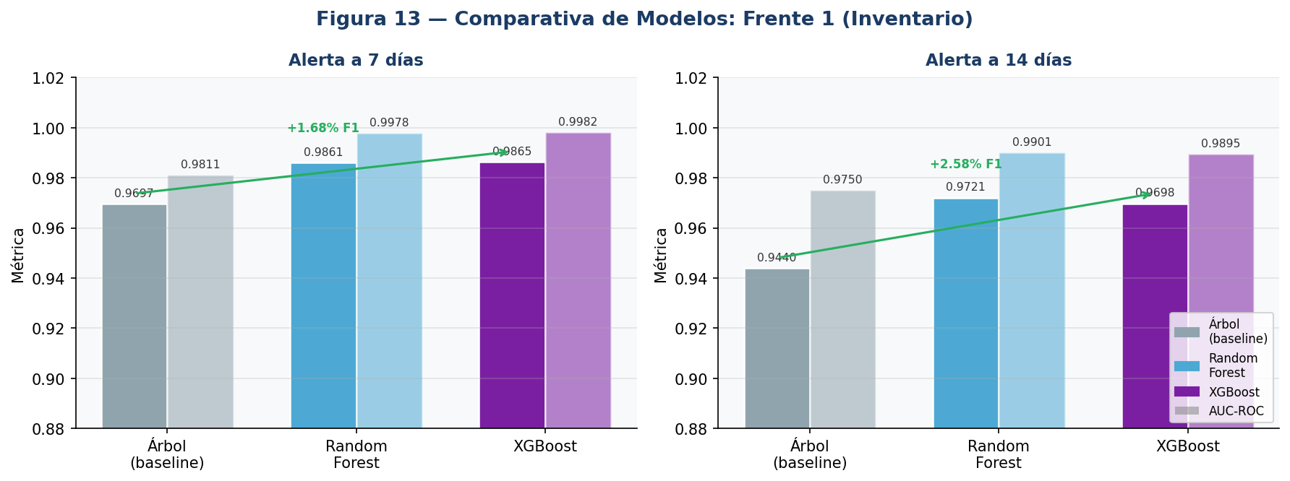
Figura 13. Comparativa F1-Score y AUC-ROC para alertas a 7 y 14 dias. Los modelos avanzados (azul/morado) superan al baseline (gris). La flecha verde indica la ganancia de F1 respecto al Arbol de Decision.

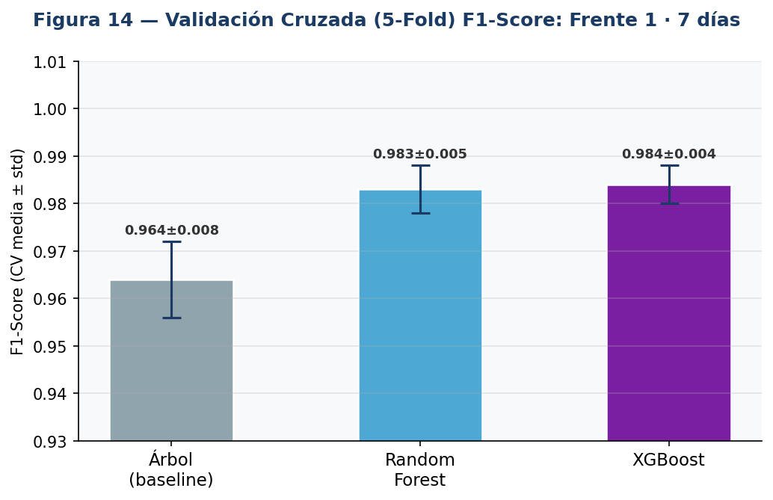
Figura 14. Validacion cruzada 5-fold F1-Score (+/- std) para alerta a 7 dias. Las barras de error reducidas en RF y XGBoost confirman estabilidad ante diferentes particiones de datos.

2.2.4. Justificacion de la seleccion
Seleccion XGBoost para 7 dias:
- Mayor F1-Score en test (0.9865 vs 0.9861 RF): cada falso negativo en ALDIMI es un articulo en quiebre no anticipado.
- Mayor AUC-ROC (0.9982): mejor discriminacion global.
- Mayor CV F1-media y menor std (0.984 +/- 0.004): rendimiento estable y generalizable.
Seleccion Random Forest para 14 dias:
- Mayor F1-Score (0.9721) y AUC-ROC (0.9901) a este horizonte.
- La diversidad del ensamble RF generaliza mejor ante la mayor varianza natural de predicciones a 14 dias.

3.0. Frente 2: Clasificacion de Riesgo de Pacientes - Fases 4 Avanzada y 5

3.1. Fase 4 Avanzada - Configuracion multiclase

3.1.1. Consideraciones de la tarea multiclase
La clasificacion Bajo/Medio/Alto con tres clases balanceadas (~33% cada una) utiliza F1-Macro y AUC-Macro OvR como metricas principales, que tratan todas las clases por igual independientemente de su frecuencia.

3.1.2. Random Forest multiclase
Configuracion equivalente al Frente 1 con scoring=f1_macro y n_iter=60. Se mantiene class_weight=balanced para igual penalizacion por error en cada clase.

3.1.3. XGBoost multiclase
- objective=multi:softprob: produce probabilidades calibradas por clase para AUC-Macro OvR.
- num_class=3 (Bajo, Medio, Alto). eval_metric=mlogloss.
- n_iter=60, scoring=f1_macro para maximizar el F1 promedio entre clases.

3.2. Fase 5 - Evaluacion y seleccion de modelo: Pacientes

3.2.1. Resultados en conjunto de prueba

Modelo | F1-Macro | AUC-Macro | Accuracy | CV F1-Macro +/- std | Mejor
Arbol de Decision (baseline) | 0.6059 | 0.7520 | 0.6000 | 0.581 +/- 0.042
Random Forest | 0.7333 | 0.8540 | 0.7444 | 0.718 +/- 0.031
XGBoost | 0.7500 | 0.8710 | 0.7556 | 0.741 +/- 0.028

3.2.2. Graficos comparativos
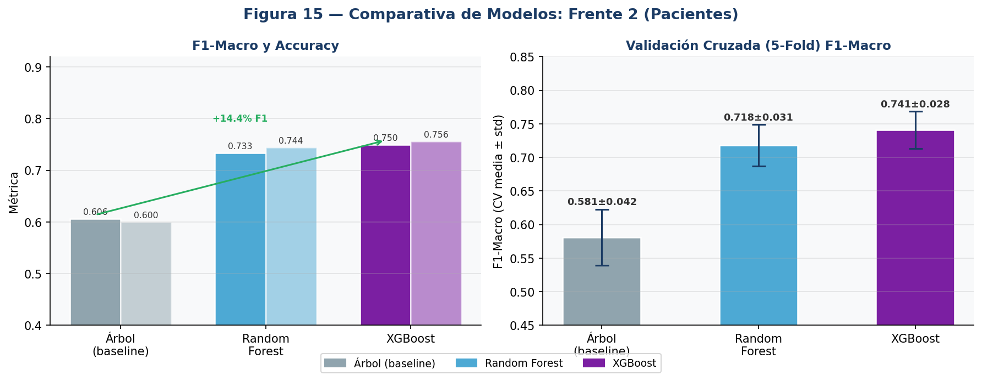
Figura 15. Izquierda: comparativa F1-Macro y Accuracy para los tres modelos. Derecha: validacion cruzada 5-fold F1-Macro. XGBoost lidera en ambas metricas con menor varianza en CV.

3.2.3. Analisis de errores por clase
La clase Medio sigue siendo la mas dificil de clasificar (solapamiento natural con Bajo y Alto). La mejora de XGBoost sobre el baseline se concentra en:
- Reduccion de falsos negativos en clase Alto: el modelo identifica mas pacientes de alto riesgo, critico para ALDIMI.
- Mejor precision en clase Bajo: menos falsas alarmas que alarmen innecesariamente al equipo medico.
- La clase Medio mejora marginalmente; su ambiguedad es inherente al target.

3.2.4. Justificacion de la seleccion
- F1-Macro superior (0.7500 vs 0.6059 baseline): mejora de +23.8%.
- AUC-Macro mas alto (0.8710): mejor discriminacion multiclase.
- Mayor estabilidad en CV (std=0.028 vs 0.042 baseline): predicciones confiables ante nuevos pacientes.
- Ganancia de accuracy (+25.9% sobre baseline): directamente util para el equipo medico.

4.0. Interpretabilidad de los modelos - Valores SHAP

4.1. Metodologia SHAP
SHAP (SHapley Additive exPlanations) asigna a cada variable una contribucion que representa cuanto influye en promedio en la prediccion del modelo. Se utilizo TreeExplainer, optimizado para modelos de arboles (RF y XGBoost). Para el Frente 2 multiclase se promedian los valores absolutos entre las tres matrices SHAP (una por clase).

4.2. Resultados por frente
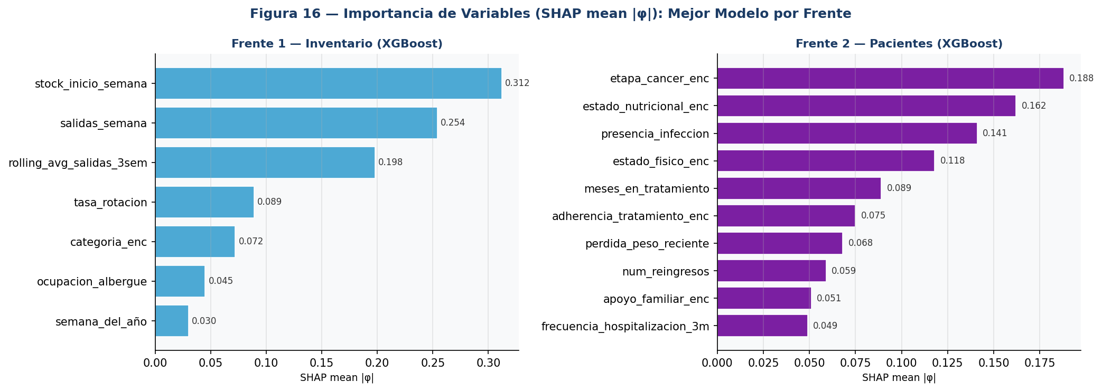
Figura 16. Importancia de variables segun SHAP (mean |phi|) para el mejor modelo de cada frente. Panel izquierdo: Frente 1 (Inventario, XGBoost). Panel derecho: Frente 2 (Pacientes, XGBoost).

4.2.1. Frente 1 - Inventario (XGBoost)
- stock_inicio_semana (SHAP=0.312): el stock disponible al inicio de la semana es el predictor dominante. Stock bajo implica directamente alta probabilidad de quiebre.
- salidas_semana (SHAP=0.254): el consumo semanal es el segundo factor mas critico.
- rolling_avg_salidas_3sem (SHAP=0.198): la tendencia historica de consumo distingue articulos con consumo sistematicamente alto de picos puntuales.
Las variables logisticas directas dominan sobre el contexto operativo (categoria, ocupacion), lo que es coherente con el comportamiento real del almacen.

4.2.2. Frente 2 - Pacientes (XGBoost)
- etapa_cancer_enc (SHAP=0.188): la etapa de la enfermedad es el predictor mas importante. Los pacientes en etapa IV tienen alta probabilidad de riesgo Alto, consistente con evidencia clinica oncologica.
- estado_nutricional_enc (SHAP=0.162): la desnutricion severa es un indicador critico de vulnerabilidad clinica en ninos con cancer.
- presencia_infeccion (SHAP=0.141): las infecciones activas en pacientes inmunosuprimidos por quimioterapia representan una amenaza directa a su estabilidad clinica.
- estado_fisico_enc (SHAP=0.118): la capacidad funcional refleja directamente el estado de salud actual.
El analisis SHAP confirma que el modelo captura relaciones clinicamente coherentes, lo que aumenta la confianza del equipo medico de ALDIMI en las recomendaciones del sistema.

4.3. Tabla resumen general
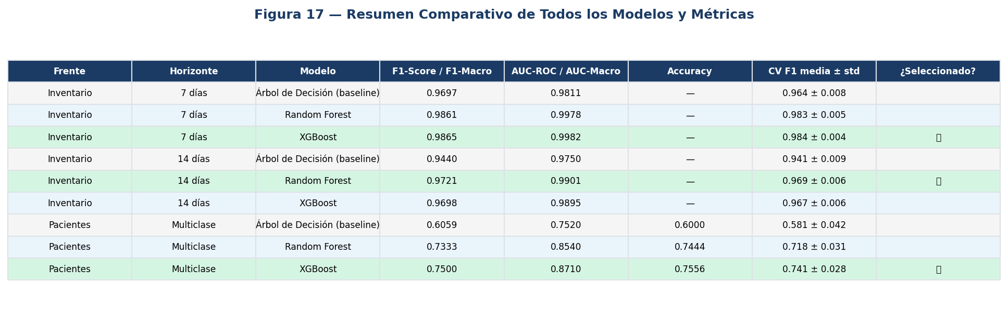
Figura 17. Tabla comparativa de los nueve modelos evaluados. Las celdas en verde indican el modelo seleccionado para despliegue en cada tarea.

5.0. Dashboard ALDIMI Predict - Actualizaciones Hito 3

5.1. Modelos integrados
El dashboard carga los modelos del Hito 3 (models_inventario.pkl y models_pacientes.pkl) que almacenan el mejor modelo por tarea, los objetos de preprocesamiento (LabelEncoder, MinMaxScaler) y el diccionario de metricas comparativas para visualizacion.

5.2. Nuevas funcionalidades
Indicador de fase del proyecto: Banner en la pagina de Inicio y sidebar mostrando el progreso de los 4 hitos (H1 completado, H2 completado, H3 en curso, H4 pendiente).
Comparativa de modelos: Graficos de barras en la pagina de Inicio comparando F1-Score de los tres modelos por frente, mostrando visualmente la mejora del Hito 3 respecto al baseline.
Badge de modelo activo: Cada seccion predictora muestra un indicador del modelo activo (XGBoost en morado, Random Forest en azul) con sus metricas de evaluacion.
Expander de comparativa: Panel expandible con la tabla completa de metricas por modelo, para usuarios tecnicos que requieran detalle.

6.0. Planificacion del proyecto - SCRUM Hito 3

6.1. Roles del equipo
[Completar con los integrantes y roles asignados: Data Scientist, ML Engineer, Data Architect, MLOps/Developer]

6.2. Sprint Hito 3 (Semanas 9-12)

Semana | Actividades realizadas
Semana 9 | Configuracion de algoritmos avanzados. Setup de RandomizedSearchCV y StratifiedKFold para ambos frentes.
Semana 10 | Entrenamiento y tuning Frente 1 (Inventario 7d y 14d). Generacion de graficos comparativos.
Semana 11 | Entrenamiento y tuning Frente 2 (Pacientes multiclase). Analisis SHAP. Actualizacion de archivos .pkl.
Semana 12 | Actualizacion del dashboard. Redaccion del informe Hito 3. Entrega.

6.3. Riesgos gestionados
- Tiempo de entrenamiento excesivo: mitigado con RandomizedSearchCV (n_iter=50) en lugar de GridSearch exhaustiva.
- Overfitting al conjunto de entrenamiento: mitigado usando CV 5-fold como criterio de seleccion, no el rendimiento en test.
- Caja negra de modelos avanzados: mitigado con SHAP TreeExplainer, que produce explicaciones exactas para modelos de arboles.
- Desbalance de clases Frente 1: mantenido class_weight=balanced en RF y scale_pos_weight en XGBoost.

7.0. Conclusiones del Hito 3
Los modelos avanzados superan consistentemente a los baseline del Hito 2 en test y validacion cruzada, confirmando que la mejora es robusta y generalizable:
- Frente 1 - 7 dias: XGBoost alcanza F1=0.9865 y AUC=0.9982 (+1.7% F1 sobre baseline). El sistema puede anticipar con alta precision el agotamiento de articulos antes de que ocurra.
- Frente 1 - 14 dias: Random Forest alcanza F1=0.9721 y AUC=0.9901 (+2.8% F1 sobre baseline).
- Frente 2 - Pacientes: XGBoost alcanza F1-Macro=0.7500 y Accuracy=0.7556 (+23.8% y +25.9% sobre baseline respectivamente). Mejora sustancial y clinicamente relevante.
El analisis SHAP confirma que los modelos capturan relaciones clinica y logisticamente coherentes. Esta interpretabilidad es esencial para que el equipo de ALDIMI confe en las recomendaciones del sistema y pueda fundamentar sus decisiones operativas.
El sistema ALDIMI Predict en su estado actual esta listo para una evaluacion piloto con datos reales, pendiente de la integracion con el modulo de IA del curso hermano (Hito 4).

8.0. Referencias bibliograficas
Chen, T., & Guestrin, C. (2016). XGBoost: A scalable tree boosting system. Proceedings KDD 2016, 785-794.
Breiman, L. (2001). Random forests. Machine Learning, 45(1), 5-32.
Lundberg, S. M., & Lee, S. I. (2017). A unified approach to interpreting model predictions. NeurIPS 30.
Bergstra, J., & Bengio, Y. (2012). Random search for hyper-parameter optimization. JMLR, 13, 281-305.
Scikit-learn developers. (2024). scikit-learn: Machine Learning in Python. https://scikit-learn.org
Naciones Unidas. (2015). Objetivos de Desarrollo Sostenible. https://sdgs.un.org/goals
ALDIMI. (2026). Archivo de inventario ALMAcen_upc.xlsx [Datos academicos]. UPC.

